МІНІСТЕРСТВО ОХОРОНИ ЗДОРОВ'Я

Національний медичний університет імені О.О. Богомольця

Кафедра описової та клінічної анатомії

МЕТОДИЧНІ РЕКОМЕНДАЦІЇ

до практичних занять

для студентів

Освітній рівень: другий магістерський

Галузь знань: І «Охорона здоров’я та соціальне забезпечення»

Спеціальність: І3 «ПЕДІАТРІЯ»

Освітня програма: ОПП «Медицина»

Навчальна дисципліна | АНАТОМІЯ ЛЮДИНИ
Тема заняття | Оболони головного і спинного мозку. Утворення і шляхи циркуляції спинномозкової рідини.
Кількість годин | 3

Затверджено на засіданні кафедри
від «8» січня 2026 р., протокол №12

Київ 2026

Актуальність теми: Вивчення будови та функцій центральної нервової системи являється необхідною умовою пізнання виникнення можливих нервових захворювань у науково-практичній діяльності майбутнього лікаря-невропатолога. Патологічні стани спричинені судинними захворюваннями головного та спинного мозку займають провідні позиції в структурі захворюваності, інвалідизації та смертності населення більшості країн світу. Залишається високою смертність від цереброваскулярної патології, що посідає 2-3- тє місце після серцевої патології та новоутворень. При різних патологічних процесах (пухлини, запальні вогнища) може спостерігатися порушення прохідності субарахноїдального простору, змінюється склад і властивості спинномозкової рідини. Надзвичайно важливе значення має бактеріологічне та вірусологічне дослідження спинномозкової рідини з метою виявлення різних мікробів, вірусів тощо. Лікарі різних спеціальностей часто виконують люмбальну пункцію з подальшим забором спинномозкової рідини, яка є важливим діагностичним тестом у виявленні хвороб центральної нервової системи. Оболони головного та спинного мозку виконують захисну функцію, забезпечуючи механічний захист та підтримуючи гомеостаз у мозку. Спинномозкова рідина (СМР) є важливим компонентом, що виконує роль амортизатора, живлення та виведення метаболітів з ЦНС.

Мета: оцінити засвоєння знань та розуміння ключових понять анатомії оболон головного і спинного мозку, їхньої функції, механізмів утворення та циркуляції спинномозкової рідини та вміння застосовувати ці знання для вирішення адаптовано викладених клінічних задач та практичних навичок.

Конкретні цілі, орієнтовані на набуття студентами компетентностей відповідно до затвердженої освітньої програми навчальної дисципліни «Анатомія людини» та зазначеного плану, підготовлених на основі Стандарту вищої освіти другого (магістерського) рівня підготовки здобувачів вищої освіти освітнього ступеня «Магістр» :
Після проведення заняття студент повинен знати і вміти:
1. Вміти визначати функції оболон головного і спинного мозку.
2. Знати вміст міжоболонних просторів головного і спинного мозку та їх значення в практичній медицині.
3. Вміти визначати особливості будови твердої оболони головного мозку та чим відрізняється вона від твердої оболони спинного мозку.
4. Демонструвати на препараті відростки твердої оболони головного мозку та їх топографію.
5. Знати та демонструвати пазухи твердої оболони головного мозку та їх функціональне значення.
6. Знати міжоболонні простори головного мозку і їх вміст.
7. Знати у яких співвідношеннях знаходяться оболони та міжоболонні простори головного мозку та спинного мозку?
8. Знати яку будову має черепна павутинна оболона та черепна м’яка оболона головного мозку.
9. Вміти визначати чим обмежений павутинний простір та з яких цистерн він складається.
10. Знати як послідовно сполучаються підпавутинні цистерни одна з одною та з порожниною IV шлуночка.
11. Знати які шлуночки має головний мозок і як вони послідовно сполучаються один з одним та з підпавутинним простором.
12. Похідними порожнин яких мозкових міхурів є шлуночки головного мозку?
13. Знати які є судинні сплетення підпавутинного простору і як вони утворюються?
14. Знати яку роль відіграють епендимоцити судинних сплетень та епендимоцити, розташовані поза межами судинних сплетень в утворенні спинномозкової рідини.
15. Знати які функції виконує спинномозкова рідина.
16. Знати яка загальна кількість спинномозкової рідини та скільки її утворюється за добу.
17. Знати які утвори належать до циркумвентрикулярної системи та які функції вони виконують.
18. Знати утворення і шляхи циркуляції спинномозкової рідини.
19. Знати чим утворені павутинні зернистості та їх роль у забезпеченні зворотної фільтрації спинномозкової рідини у кров.

План та організаційна структура заняття
№ з/п | Основні етапи заняття | Рівень засвоєння | Методи контролю і навчання | Матеріали методичного забезпечення | Розподіл часу
1 | Підготовчий етап:  1. Організаційні заходи  - привітання;  - облік присутніх.  2. Визначення навчальної мети, формування мотивації.  3. Контроль початкового рівня знань, вмінь, навичок.  Загальна характеристика основних етапів розвитку спинного мозку та головного мозку.  Визначити положення спинного мозку у хребтовому каналі та частин головного мозку в порожнині черепа.  Розглянути класифікацію відділів головного мозку та їх порожнин.  Порівняльна характеристика між оболонами головного і спинного мозку (загальні ознаки та відмінності в будові та розташуванні). |  | Бесіда, перевірка присутніх.  Бесіда, повідомлення викладача  Письмове тестування  Фронтальне  усне опитування.  Робота з муляжами, анатомічними препаратами  Елемент дидактичної гри | Журнал групи  Слайди  Таблиці, муляжі, схеми, малюнки, вологі препарати,  скелет людини, череп, окремі кістки, вологі препарати органів  тести.  Презентація.  Блок-пакет «Візуалізація анатомічних утворів сучасними методами клінічного дослідження». | 2 хв.  3 хв.  15хв.
2 | Основний етап:  (формування професійних вмінь і навичок)  4. Робота з муляжами, малюнками, схемами, таблицями, візуалізація анатомічних утворів:  Загальна характеристика оболон головного і спинного мозку.  Навчитись визначати межі міжоболонних просторів головного і спинного мозку.  Визначати які особливості має тверда оболона головного мозку.  Демонструвати відростки твердої оболони головного мозку.  Визначити основні функції спинномозкової рідини, зокрема її роль у амортизації, живленні та видаленні метаболітів з мозку.  Розглянути механізми утворення і циркуляції спинномозкової рідини, зокрема її утворення в хоріоїдних сплетеннях і шляхи, якими вона циркулює через шлуночки мозку.  Демонструвати шляхи циркуляції спинномозкової рідини, використовуючи муляжі, малюнки, таблиці.  Описувати чим обмежований павутинний простір та які анатомічні структури в ньому розташовані?  Порівняти оболони та міжоболонні простори головного і спинного мозку.  Позначити на малюнках основні анатомічні структури головного і спинного мозку, їх оболони та міжоболонні простори.  Розв’язування ситуаційних задач. | ІІ | Робота в парах  Робота в парах  Робота в малих групах  Робота з муляжами в групах  Елементи рольової гри  Дискусія  Робота з термінами  Клінічні віньєтки тестів  Зображення КТ, МРТ, рентгенограми, | таблиці, муляжі, скелет людини,  комп’ютер , слайди  Презентація.  Блок-пакет «Візуалізація анатомічних утворів сучасними методами клінічного дослідження».  Муляжі, скелет  Ситуаційні задачі  Слайди  Анатомічна термінологія | 88 хв.
3 | Заключний етап:  1. Контроль та корекція рівня професійних вмінь та навичок.  (питання в додатку)  2. Підведення підсумків заняття.  3. Завдання на наступне практичне заняття. | ІІІ | Фронтальне бліц-опитування (бліц-інтерв’ю)  Оголошення результатів практичного заняття. | Слайди  Презентація.  Блок-пакет «Візуалізація анатомічних утворів сучасними методами клінічного дослідження».  Тестові завдання  Журнал групи | 27 хв.  .

1. Базовий рівень підготовки.
До заняття студент повинен знати і вміти:
1.1. Знати основні етапи розвитку нервової системи в ембріональному періоді онтогенезу людини.
1.2. Знати розвиток головного мозку у плодів.
1.3. Вміти визначати положення частин головного мозку в порожнині черепа.
1.4. Вміти охарактеризувати вікові особливості спинного мозку людини.
1.5. Знати вікові особливості спинного мозку людини
1.6. Знати на якому рівні закінчується спинний мозок у дорослих, новонароджених (також у дітей та іноді у жінок) для проведення спинномозкової пункції з лікувальною та діагностичною метою.
1.7. Знати чим обумовлена сегментарна будова спинного мозку?
1.8. Знати, що таке сегменти спинного мозку та скільки їх?
1.9. Знати основні функції спинного мозку.
1.10. Знати оболони спинного мозку.
1.11. Знати чим обмежовані міжоболонні простори спинного мозку і що вони вміщують?
1.12. Знати класифікацію відділів головного мозку та їх порожнин.
1.13. Знати порожнини мозкових міхурів.
1.14. Знати будову стінок ІV шлуночка, водопроводу середнього мозку, ІІІ шлуночка та бічних шлуночків.
1.14. Знати загальну анатомічну термінологію (латинські та грецькі анатомічні терміни) та вміти правильно писати анатомічні терміни та вимовляти.

2. Завдання для самостійної роботи під час підготовки до практичного заняття.

2.1. Перелік основних термінів, параметрів, характеристик, які повинен засвоїти студент при підготовці до заняття.
Інформаційні ресурси: https://anatom.ua/nomina-anatomica/

Латинська назва | Український еквівалент | Англійський еквівалент
Meninges | Оболони | Meninges
Dura mater cranialis | Тверда оболона черепа | Cranial dura mater
Dura mater encephali | Тверда оболона головного мозку | Cranial dura mater
Arachnoidea mater | Павутинна оболона | Arachnoid mater
Pia mater | М’яка оболона | Pia mater
Falx cerebri | Серп великого мозку | Cerebral falx
Falx cerebelli | Серп мозочка | Cerebellar falx
Incisura tentorii | Вирізка намету | Tentorial notch
Tentorium cerebelli | Намет мозочка | Cerebellar tentorium
Diaphragma sellae | Діафрагма сідла | Sellar diaphragm
Cavum trigeminale | Трійчаста порожнина | Trigeminal cave
Spatium subdurale | Підтвердооболонний простір | Subdural space
Granulationes arachnoideae | Павутинні зернистості | Arachnoid granulations
Spatium epidurale | Надтвердооболоннний простір | Epidural space
Spatium subarachnoideum | Підпавутинний простір | Subarachnoid space
Cisternae subarachnoideae | Підпавутинні цистерни | Subarachnoid cisterns
Cisterna cerebellomedullaris posterior | Задня мозочково-мозкова цистерна (велика цистерна)
Cisterna pontocerebellaris | Мосто-мозочкова цистерна | Pontocerebellar cistern
Cisterna interpeduncularis | Міжніжкова цистерна | Interpeduncular cistern
Cisterna chiasmatica | Цистерна перехрестя | Chiasmatic cistern
Cisterna pericallosa | Навколомозолиста цистерна | Pericallosal cistern
Cisterna fossae lateralis cerebri | Цистерна бічної ямки великого мозку | Cistern of lateral cerebral fossa
Cisterna venae magnae cerebri | Цистерна великої вени великого мозку | Cistern of great cerebral vein
Cisterna ambiens | Оточуюча цистерна
Plexus choroideus | Судинне сплетення | Choroid plexus
Liquor cerebrospinalis | Спинномозкова рідина | Cerebrospinal fluid
Sinus venosus | Венознa пазухa | Venous sinus
Ventriculus quartus | Четвертий шлуночок | Fourth ventricle
Aqueductus mesencephali | Водопровід середнього мозку | Midbrain aqueduct
Ventriculus tertius | Третій шлуночок | Third ventricle
Foramen interventriculare | Міжшлуночковий отвір | Interventricular foramen
Canalis centralis | Центральний канал спинного мозку | Central canal
Ventriculus lateralis | Бічний шлуночок | Lateral ventricle
Sinus durae matris | Пазухи твердої оболони | The sinuses of the dura mater
Sinus sagittalis superior | Верхня стрілова пазуха | Superior sagittal sinus
Sinus sagittalis inferior | Нижня стрілова пазуха | Inferior sagittal sinus
Sinus rectus | Пряма пазуха | Straight sinus
Sinus occipitalis | Потилична пазуха | Occipital sinus
Sinus transversus | Поперечна пазуха | Transverse sinus
Confluens sinuum | Стік пазух | Sinus drain
Sinus sigmoideus | Сигмоподібна пазуха | Sigmoid sinus
Sinus cavernosus | Печериста пазуха | Cavernous sinus
Sinus intercavernosus anterior/posterior | Міжпечериста задня/передня пазуха | Intercavernous posterior/anterior sinus
Sinus sphenoparietalis | Клино-тім’яна пазуха | Sphenoparietal sinus
Sinus petrosus superior | Верхня кам’яниста пазуха | The upper petrous sinus
Sinus petrosus inferior | Нижня кам’яниста пазуха | Inferior stony sinus
Sinus marginalis dexter/sinister | Крайова пазуха права/ліва | Marginal sinus right/left

2.2. Питання контролю початкового рівня знань студентів:
- Назвіть стадії розвитку центральної нервової системи.
- Як розвивається спинний мозок в ембріогенезі?
- Де розміщується спинний мозок людини?
- Що є порожниною спинного мозку?
- Які є межі спинного мозку ? Проекція мозкового конуса.
- Як розташовуються сегменти спинного мозку відносно хребців? Правило Шипо.
- Назвіть оболони спинного мозку людини.
- Визначте міжоболонні простори та чим вони заповнені?
- Чим утворений фіксуючий апарат спинного мозку?
- Де проводять пункцію для взяття спинномозкової рідини? Анатомічне обгрунтування.
- Опишіть етапи розвитку головного мозку в ембріогенезі.
- Назвіть оболони головного мозку.
- Назвіть міжоболонні простори головного мозку, де вони розміщені та чим вони заповнені.
- Які відділи головного мозку виділяють за будовою та розвитком?
- Які структури входять до складу стовбура головного мозку?
- Які є порожнини ЦНС та чим вони заповнені?
- Які шлуночки має головний мозок і як вони послідовно сполучаються один з одним та з підпавутинним простором?
- Похідними порожнин яких мозкових міхурів вони є?
- З яких частин складаються бічні шлуночки? Яка будова їх стінок?
- Назвати та описати стінки ІІІ шлуночка.
- Які утвори ІІІ шлуночка пов’язані з продукцією спинномозкової рідини?
- Які є закутки та сполучення ІІІ шлуночка?
- Похідним порожнини якого мозкового міхура є четвертий шлуночок та з якими порожнинами він сполучається?
- Через які отвори ІV шлуночок сполучається з підпавутинним простором, з ІІІ шлуночком та з центральним каналом спинного мозку?

2.3. Питання контролю кінцевого рівня підготовки:
1.У яких співвідношеннях знаходяться оболони та міжоболонні простори головного мозку з оболонами та міжоболонними просторами спинного мозку?
2. Які особливості будови має тверда оболона головного мозку?
3. Чим відрізняється тверда оболона головного мозку від твердої оболони спинного мозку?
4. Які відростки має тверда оболона головного мозку?
5. Опишіть особливості будови та топографії відростків твердої оболони головного мозку.
6. Яку будову має павутинна оболона головного мозку?
7. Що відокремлює павутинну оболону від м’якої оболони головного мозку?
8. Чим обмежований павутинний простір та з яких цистерн він складається?
9. Яку будову має м’яка оболона головного мозку?
10. Які анатомічні структури розташовані в спинномозковій рідині підпавутинного простору та його окремих цистерн?
11. За рахунок чого утворюються периваскулярна піальна мембрана, судинний прошарок, судинне сплетення?
12. Які є судинні сплетення? Як вони утворюються?
13. Яку роль відіграють епендимоцити судинних сплетень та епендимоцити, розташовані поза межами судинних сплетень, в утворенні спинномозкової рідини?
14. Яка загальна кількість спинномозкової рідини та скільки її утворюється за добу?
15. Які утвори належать до циркумвентрикулярної системи? Які функції вони виконують?
16. Які функції виконує спинномозкова рідина?
17. Чим утворені павутинні зернистості і яка їх роль у забезпеченні відтоку спинномозкової рідини у венозні пазухи твердої оболони та вени губчатки?
18. Як павутинні зернистості утворюють ямочки зернистості, через які відбувається фільтрація спиннномозкової рідини у кров?

2.4. Перелік практичних навичок:
https://nmuofficial.com
https://likar.nmu.kiev.ua
https://anatom.ua

- Тверда оболона спинного мозку;
- Павутинна оболона спинного мозку;
- М'яка оболона спинного мозку;
- Тверда оболона головного мозку;
- Серп великого мозку;
- Серп мозочка;
- Намет мозочка;
- Діафрагма сідла;
- Пазухи твердої оболони;
- Верхня стрілова пазуха;
- Нижня стрілова пазуха;
- Пряма пазуха;
- Потилична пазуха;
- Поперечна пазуха;
- Стік пазух;
- Сигмоподібна пазуха;
- Печериста пазуха;
- Міжпечериста передня/задня;
- Клино-тім’яна пазуха;
- Верхня кам'яниста пазуха;
- Нижня кам'яниста пазуха;
- Крайова пазуха;
- Павутинна оболона головного мозку;
- М'яка оболона головного мозку.

3. Зміст навчального матеріалу:

Анатомія людини: підручник: у 3 т. / 9-те вид., доопрац. / А. С. Головацький, В. Г. Черкасов, М. Р. Сапін, А. І. Парахін, О. І. Ковальчук // Вінниця: Нова книга, 2024. — 1200 с. Грифи МОН і МОЗ України. Національний підручник.

Анатомія людини. В.Г.Черкасов, С.Ю. Кравчук. – Вінниця: Нова книга, 3-є видання. 2023. – 640с. (навчально-методичний посібник)

Анатомія за Греєм для студентів / Річард Л. Дрейк, А. Вейн Фогль, Адам В.М. Мітчелл; науковий редактор перекладу Олександр Ковальчук – 5-е видання. Всеукраїнське спеціалізоване видавництво «Медицина» / 2024р. – 1296с.

Анатомія людини (контроль за самостійною підготовкою до практичних занять) / В. Г. Черкасов, І. В. Дзевульська, О. І. Ковальчук // Видання 12-е. К.: Книга-плюс, 2022. — 124 с.

Черкасов В.Г., Бобрик І.І., Гумінський Ю.Й., Ковальчук О.І. Міжнародна анатомічна термінологія Вінниця: Нова Книга, 2010. – 392 с. (навчальний посібник).

Міжнародна анатомічна термінологія (латинська, українська, англійська). Ковальчук О.І. / Київ: Книга плюс, 2023 - 128с.

Human anatomy: textbook / Cherkasov V. G., Herasymiuk I. Ye., Holovatskyi A. S., Kovalchuk O. I. [et al.]. — Vinnytsia: Nova Knyha, 2020. — 472 p.

Morphofunctional characteristic of the skull with a clinical aspects: study guide / N.L. Svintsytska, V.H. Hryn, O.I. Kovalchuk // Poltava, 2020. — 205 p.

Sobotta. Атлас анатомії людини. У двох томах. Переробка та редакція українськoго видання: В. Г. Черкасов., пер. О. І. Ковальчука. – Київ: Український медичний вісник, 2009.

Тестові завдання «Крок-1» - анатомія людини /Видання 4-е, доопрацьоване / За редакцією В.Г.Черкасова, І.В.Дзевульської І.В., О.І.Ковальчука. Навчальний посібник. 2022р.

Атлас анатомії людини за Неттером: класичний ділянковий підхід: 8-е видання / Френк Г. Неттер (дві мови) Всеукраїнське спеціалізоване видавництво «Медицина».
Ліцензія: перевидання і переклад Netter Atlas of Human Anatomy: Classic Regional Approach, eighth edition by Frank H. Netter 2024. – 719 с.

Фредерік Мартіні Анатомічний атлас людини: Пер. з 8-го англ. вид [наук.ред.пер. В.Г.Черкасов], ВСВ «Медицина», 2011. – 128 с. (атлас).

Електронні ресурси:
https://nmuofficial.com
https://likar.nmu.kiev.ua
https://3d4medical.com
https://www.4danatomy.com
https://www.visiblebody.com/
https://anatomy.app/article/brain/rhomboid-fossa
https://neupsykey.com/brain-stem/ https://www.kenhub.com/en/library/anatomy/cerebellum-nuclei-tracts
https://anatomyqa.com/fourth-ventricle/
https://quizlet.com/569485542/fossa-rhomboidea-kodoli-diagram

4. Матеріали для самоконтролю:

4.1. Практичні завдання, щодо ілюстрацій в посібнику «Анатомія людини». (контроль за самостійною підготовкою студентів до практичних занять)». Контроль за самостійною підготовкою студентів до практичних занять:
- відпрацювати в посібнику для самостійної роботи студентів різними кольорами схеми і малюнки відповідно до теми заняття.

4.2. Практичні завдання, щодо додаткових ілюстрацій.

Мал. 1. Черепна тверда оболона (тверда оболона головного мозку).
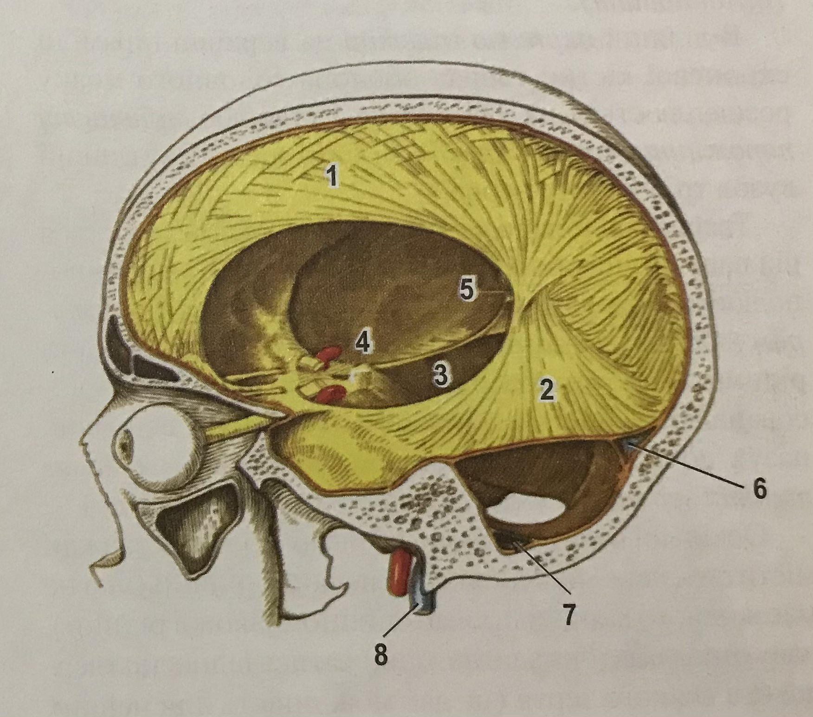
Які анатомічні утвори позначені на малюнку?

1-
2-
3-
4-
5-
6-
7-
8-

Мал. 2. Черепні оболони (оболони головного мозку).
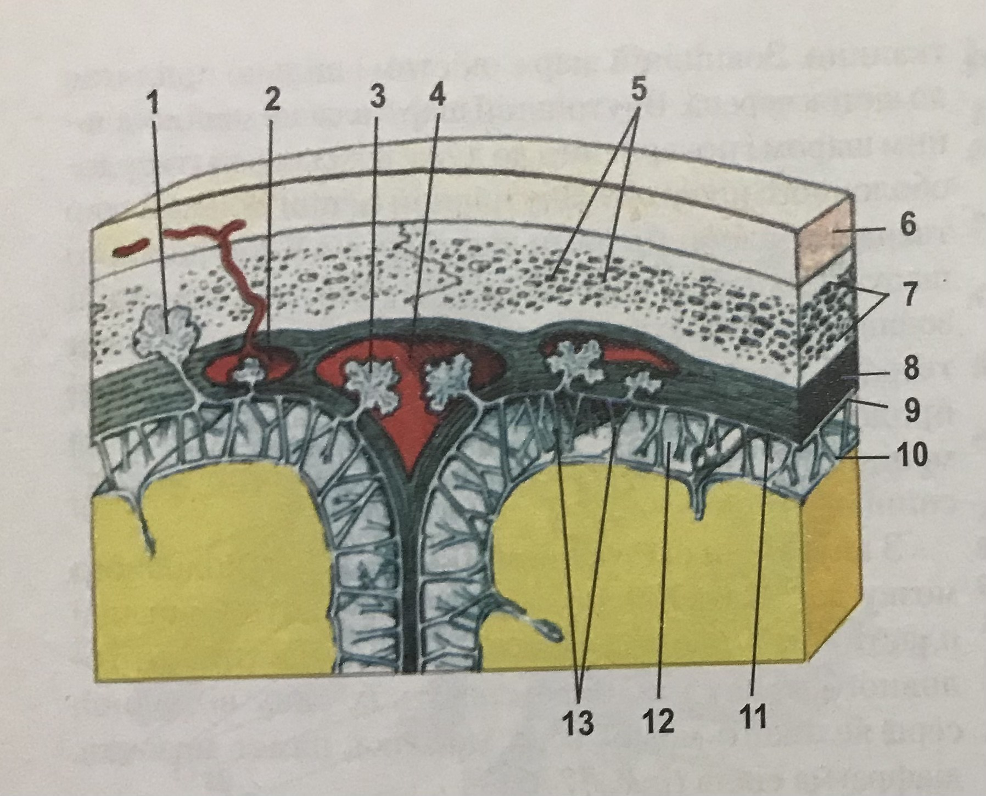
Які анатомічні утвори позначені на малюнку?

1-
2-
3-
4-
5-
6-
7-
8-
9-
10-
11-
12-
13-

Мал. 3. Схема підпавутинного простору та шляхи циркуляції спинномозкової рідини. Які анатомічні утвори позначені на малюнку?
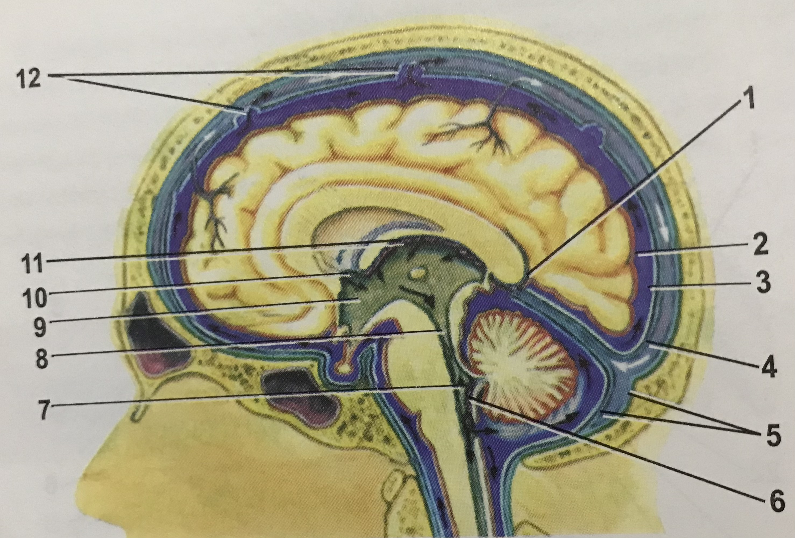

1-
2-
3-
4-
5-
6-
7-
8-
9-
10-
11-
12-

4.3. Тестові завдання «Крок-1» по темі « Оболони головного і спинного мозку. Утворення і шляхи циркуляції спинномозкової рідини».

1. Жінка 43 ріків госпіталізована в інфекційне відділення лікарні з високою температурою. Об’єктивно: виражені менінгеальні симптоми. Проведено спинномозкову пункцію. Який анатомічний утвір було пропунктовано?
A. Spatium subarachnoideum.
B. Spatium subdurale.
C. Spatium epidurale.
D. Cavum trigeminale.
E. Cisterna interpeduncularis.

2. У чоловіка 45 років з підозрою на запалення оболон головного мозку потрібно було отримати для лабораторного дослідження спинномозкову рідину. Зроблено діагностичну пункцію між дугами поперекових хребців (L3–L4). Скрізь яку зв’язку треба провести голку при виконанні пункції?
A. Клубово-поперекову зв’язку.
B. Жовту зв’язку.
C. Передню повздовжню зв’язку.
D. Задню повздовжню зв’язку.
E.Поперчні зв’язки.

3. У неврологічне відділення госпіталізована жінка 45 років з підозрою на менінгіт. З метою диференціальної діагностики необхідно провести дослідження спинномозкової рідини. У якому місці люмбальна пункція безпечна?
A. Th XII – L I.
B. L I – L II.
C. L II – L III.
D. L III – L IV.
E. S II – S IV.

4. У неврологічному відділенні чоловіку 50 років проводять спинномозкову пункцію між L III – L IV поперековими хребцями з метою підтвердження діагнозу. Чим пояснити місце обране для маніпуляції?
A. Щоб не пошкодити ganglion sensoria (spinale).
B. Щоб не пошкодити filum terminale.
C. Щоб потрапити в canalis centralis.
D. Щоб не пошкодити intumescentia lumbosacralis.
E. Щоб не пошкодити спинний мозок та потрапити в підпавутинний простір.

5. Чоловік 34 років госпіталізований до клініки з відкритим переломом потиличної кістки та сильною кровотечею з рани. Ушкодження якої венозної пазухи твердої оболони головного мозку може бути причиною кровотечі в цьому випадку?
A. Sinus petrosus superior.
B. Sinus petrosus inferior.
C. Sinus cavernosus
D. Sinus sphenoparietalis.
E. Sinus transversus.

6. У неврологічне відділення госпіталізовано чоловіка 55 років зі скаргами на головний біль, який посилюється вранці, нудоту, блювоту, порушення зору. Огляд хворого нейрохірургом та МРТ-дослідження дали підстави для діагностування розширення порожнини ІІІ шлуночка, ушкодження comissura cerebri posterior, що потребує хірургічного втручання – ендоскопічної вентрикулостомії. Яку стінку ІІІ шлуночка формує comissura cerebri posterior?
A. Верхню.
B. Передню.
C. Нижню.
D. Задню.
E. Бічну.

7. У неврологічне відділення госпіталізовано чоловіка 45 років зі скаргами на біль у спині, м’язову слабкість, біль у нижніх кінцівках. МРТ-дослідження спинного мозку дозволило візуалізувати оболони спинного мозку і виявити зміни в середній оболонці. Хворому поставлений діагноз – запалення середньої оболони спинного мозку. Яка оболона ушкоджена?
A. Pia mater spinalis.
B. Dura mater spinalis.
C. Aracnoidea mater spinalis.
D. Dura mater encephali.
E. Aracnoidea mater cranialis.

8. У жінки 56 років гідроцефалія – водянка мозку. На МРТ виявлено розширення бічних шлуночків. Третій шлуночок без патологічних змін. Де відбулася окклюзія циркуляції спинномозкової рідини?
А. На рівні міжшлуночкових отворів Монро.
В. На рівні бічних отворів IV шлуночка.
С. На рівні серединного отвору IV шлуночка.
D. В canalis centralis.
Е. B aqueductus cerebri.

9. Після перенесеного менінгіту у дитини з’явилися ознаки водянки головного мозку. МРТ головного мозку виявило порушення відтоку спинномозкової рідини в субарахноїдальний простір. Що може бути причиною цього?
А. Закриття центрального каналу спинного мозку.
B. Закриття отворів IV шлуночка.
С. Закриття міжшлуночкового отвору справа.
D. Закриття міжшлуночкового отвору зліва.
Е. Розширення отворів IV шлуночка.

10. Після перенесеного менінгіту у юнака з’явилися ознаки водянки головного мозку. Закриття яких утворів може ускладнити відтік спинномозкової рідини з IV шлуночка у підпавутинний простір?
A. Зарощення міжшлуночкового отвору справа.
B. Зарощення водопроводу Сільвія.
C. Зарощення міжшлуночкового отвору зліва.
D. Зарощення серединного і бічних отворів.
E. Зарощення центрального каналу.

11. У чоловіка 55 років з підозрою на запалення оболон головного мозку потрібно було отримати спинномозкову рідину. Зроблено діагностичну пункцію між дугами поперекових хребців (L III – L IV). З якого простору була отримана спинномозкова рідина?
А. Spatium epidurale.
В. Spatium subarachnoideum.
С. Spatium subdurale.
D. Aqueductus mesencephali.
C. Cisterna cerebellomedullaris.

12. В неврологічне відділення госпіталізована жінка, 45 років, з підозрою на менінгіт. З метою диференціальної діагностики менінгітів проводять дослідження спинномозкової рідини. У якому місці діагностична пункція безпечна?
A. LII – LIII.
B. ThXII – LI.
C. LI – LII.
D. SII – SIV.
E. LIII – LIV.

13. Жінка 45 років госпіталізована в інфекційне відділення лікарні з високою температурою. Об’єктивно: виражені менінгеальні симптоми. Проведено спинномозкову пункцію. Який анатомічний простір було пропунктовано?
А Cisterna cerebellomedullaris.
B. Spatium epidurale.
C. Spatium subarachnoideum.
D. Spatium subdurale.
E. Cavum trigeminale.

14. В неврологічному відділенні чоловіку 50 років проводять спинномозкову пункцію між 3-4 поперековими хребцями з метою підтвердження діагнозу. Чим пояснити обране данне місце для маніпуляції?
A. Щоб потрапити в canalis centralis.
B. Щоб не ушкодити мозковий конус.
C. Щоб потрапити в кінцевий шлуночок.
D. Щоб не ушкодити filum terminale.
E. Щоб не ушкодити ganglion sensorium n.spinalis.

15. При обстеженні хворому з підозрою на запалення оболон спинного мозку встановлено діагноз – запалення внутрішньої оболони спинного мозку. Яка оболона ушкоджена?
A. Dura mater encephali.
B. Aracnoidea mater spinalis.
C. Pia mater spinalis.
D. Aracnoidea mater cranialis.
E. Dura mater spinalis.

16. У жінки 40 років внаслідок блокади лікворних шляхів на рівні серединного і бічних отворів IV шлуночка розвивається оклюзивний синдром. У який утвір ускладнюється відтік спинномозкової рідини при цій патології?
A. Бічні шлуночки.
B. Підпавутинний простір.
C. Водопровід мозку.
D. Кінцевий шлуночок.
E. ІІІ шлуночок.

17. У чоловіка 55 років гідроцефалія – водянка мозку. На МРТ-зображенні виявлено розширення передніх рогів бічних шлуночків зі стисканням утворів бічної стінки. Чим утворена присередня стінка переднього рогу бічного шлуночка?
A. Corpus fornicis.
B. Rostrum corporis callosi.
C. Caput nuclei caudati.
D. Genu corporis callosi.
E. Septum pellucidum.

18. У хворого гідроцефалія – водянка мозку. На МРТ-зображенні зафіксовано розширення третього шлуночка. Оклюзія циркуляції спинномозкової рідини відбулася на рівні водопроводу середнього мозку. З яким шлуночком сполучає водопровід мозку III шлуночок?
A. З підпавутинним простором.
B. З кінцевий шлуночок.
C. З бічним правим шлуночком.
D. З бічним лівим шлуночком
E. З четвертим шлуночком.

19. У чоловіка 32 років – напади сонливості, навіть під час ходьби. При обстеженні виявлена пухлина третього шлуночка у ділянці задньої стінки. Чим утворена задня стінка третього шлуночка?
A. Hypothalamus, commissura cerebri posterior, apertura agueductus cеrebri.
B. Commissura habenularum, таламус.
C. Hypothalamus, commissura cerebri posterior.
D. Commissura habenularum, commissura cerebri posterior.
E. Metathalamus.

20. У чоловіка 72 років після автокатастрофи виявлений перелом кісток основи черепа, одним з постійних проявів якого є вилив ліквора з носової порожнини та вуха. В якому просторі циркулює спинномозкова рідина?
A. Spatium subarachnoideum.
B. Spatium subdurale.
C. Sinus sagittalis superior.
D. Spatium epidurale.
E. Sinus sagittalis inferior.

21. У чоловіка 42 років гідроцефалія – водянка мозку. На МРТ-зображенні зафіксовано розширення третього шлуночка. Оклюзія циркуляції спиномозкової рідини відбулася на рівні водопроводу мозку. На якій стінці третього шлуночка розташований водопровід мозку?
A. Задній.
B. Передній.
C. Нижній.
D. Верхній.
E. Бічній.

22. У чоловіка 55 років гідроцефалія – водянка мозку. На МРТ-зображенні виявлено розширення передніх рогів бічних шлуночків зі стисканням утворів присередньої стінки. Чим утворена присередня стінка переднього рогу бічного шлуночка?
A. Corpus fornicis.
B. Rostrum corporis callosi.
C. Caput nuclei caudati.
D. Genu corporis callosi.
E. Septum pellucidum.

23. Чоловік 51 років доставлений в неврологічне відділення із скаргами на погіршення пам`яті (особливо короткочасної), епілептичні напади та слухові галюцинації. Після проведення МРТ-дослідження виявлена пухлина мозку, яка розташована в ділянці присередньої стінки скроневого рогу бічного шлуночка кінцевого мозку. Визначте, який анатомічний утвір випинає в порожнину бічного шлуночка з боку присередньої стінки нижнього рогу?
A. Побічне підвищення.
B. Хвіст хвостатого ядра.
C. Пташина острога.
D. Покрив мозолистого тіла.
E. Морський коник.

24. У хворого гідроцефалія – водянка мозку. На МРТ-зображенні лікар бачить розширення бічних шлуночків. Третій шлуночок без патологічних змін. Де відбулася оклюзія циркуляції спинномозкової рідини?
A. B aqueductus cerebri.
B. На рівні бічних отворів IV шлуночка.
C. В canalis centralis.
D. На рівні міжшлуночкових отворів Монро.
E. На рівні серединного отвору IV шлуночка.

25. У пацієнта при обстеженні головного мозку виявлена пухлина Аммонового рогу. У чоловіка проявами хвороби є епілептичні напади. Порушені такі складні прояви пам’яті, як хронологічна реєстрація, відображення сприйняття та переживань. Один з рогів бічних шлуночків, стінку якого утворює hippocamp, звужений. Стінкою якої частини бічних шлуночків є hippocampus?
A. Pars centralis ventriculi lateralis.
B. Cornu temporale ventriculi lateralis.
C. Cornu frontale ventriculi lateralis.
D. Foramen interventricularis.
E. Cornu occipitale ventriculi lateralis.

26. У хворого після перенесеного арахноїдиту підвищенний тиск спинномозкової рідини у ІV шлуночку головного мозку. Зрощення яких утворів може ускладнити відтік спинномозкової рідини з IV шлуночка у підпавутинний простір?
A. Зарощення міжшлуночкового отвору зліва.
B. Зарощення міжшлуночкового отвору справа.
C. Зарощення серединного і бічних отворів.
D. Зарощення водопровіду Сільвія.
E. Зарощення центрального каналу.

27. При дослідженні спинного мозку у плода виявлено, що спинний мозок займає всю довжину хребтового каналу. На якому місяці внутрішньоутробного розвитку можна спостерігати це явище?
A. На 6.
B. На 7.
C. На 8.
D. Hа 9.
E. На 3.

28. У чоловіка 54 років за результатами МРТ-дослідження головного мозку діагностована пухлина, яка розташована в бічному шлуночку в ділянці пташиної остроги (calcar avis). Який ріг бічного шлуночка ушкоджено?
A. Pars centralis ventriculi lateralis.
B. Cornu temporale ventriculi lateralis.
C. Cornu frontale ventriculi lateralis.
D. Foramen interventricularis.
E. Cornu occipitale ventriculi lateralis.

29. У чоловіка 90 років діагностована злоякісна пухлина головного мозку, яка розташована біля присередньої стінки потиличного рогу бічного шлуночка. Який анатомічний утвір розташований на присередній стінці заднього рогу бічного шлуночка кінцевого мозку?
A. Обхідний трикутник.
B. Хвіст хвостатого ядра.
C. Пташина острога.
D. Торочка морського коника.
E. Головка хвостатого ядра.

30. У хворого, 12 років, після перенесеного грипу порушена функція мімічних м’язів: спостерігається асиметрія обличчя, опушення кута рота, зглаження носо-губних складок, зміна смаку, підвищення сльозотечі (крокодилові сльози), сухість в роті. Виявлені симптоми вказують на ушкодження лицевого нерва. На дно якого шлуночка прєктуються ядра VII пари черепних нервів?
A. ІV шлуночка.
B. ІІІ шлуночка.
C. Водопроводу мозку.
D. Переднього рогу бічного шлуночку.
E. Центральної частини бічного шлуночку.

5. ЛІТЕРАТУРА:
1. Анатомія людини: підручник у 3 томах / А.С. Головацький, В.Г.Черкасов, М.Р.Сапін, А.І.Парахін, О.І.Ковальчук – Вид. 9-те, доопрацьоване – Вінниця: Нова книга, 2024. – 1200 с. Грифи МОН і МОЗ України. Національний підручник.
2. Анатомія людини. В.Г.Черкасов, С.Ю. Кравчук. – Вінниця: Нова книга, 3-є видання. 2023. – 640с. (навчально-методичний посібник).
3. Анатомія за Греєм для студентів / Річард Л. Дрейк, А. Вейн Фогль, Адам В.М. Мітчелл; науковий редактор перекладу Олександр Ковальчук – 5-е видання. Всеукраїнське спеціалізоване видавництво «Медицина» / 2024р. – 1296с.
4. Анатомія людини (контроль за самостійною підготовкою до практичних занять) / В. Г. Черкасов, І. В. Дзевульська, О. І. Ковальчук // Видання 12-е. К.: Книга-плюс, 2022. — 124 с.
5. Черкасов В.Г., Бобрик І.І., Гумінський Ю.Й., Ковальчук О.І. Міжнародна анатомічна термінологія Вінниця: Нова Книга, 2010. – 392 с. (навчальний посібник).
6. Міжнародна анатомічна термінологія (латинська, українська, англійська). Ковальчук О.І. / Київ:Книга плюс, 2023 - 128с.
7. Human anatomy: textbook / Cherkasov V. G., Herasymiuk I. Ye., Holovatskyi A. S., Kovalchuk O. I. [et al.]. — Vinnytsia: Nova Knyha, 2020. — 472 p.
8. Morphofunctional characteristic of the skull with a clinical aspects: study guide / N.L. Svintsytska, V.H. Hryn, O.I. Kovalchuk // Poltava, 2020. — 205 p.
9. Sobotta. Атлас анатомії людини. У двох томах. Переробка та редакція українськoго видання: В. Г. Черкасов., пер. О. І. Ковальчука. - Київ : Український медичний вісник, 2009.
10. Тестові завдання «Крок-1» - анатомія людини /Видання 4-е, доопрацьоване / За редакцією В.Г.Черкасова,І.В.Дзевульської І.В., О.І.Ковальчука. Навчальний посібник. 2022р.
11. Атлас анатомії людини за Неттером: класичний ділянковий підхід: 8-е видання / Френк Г. Неттер (дві мови) Всеукраїнське спеціалізоване видавництво «Медицина»
Ліцензія: перевидання і переклад Netter Atlas of Human Anatomy: Classic Regional Approach, eighth edition by Frank H. Netter 2024. – 719 с.
12. Фредерік Мартіні Анатомічний атлас людини: Пер. з 8-го англ. вид [наук.ред.пер. В.Г.Черкасов], ВСВ «Медицина», 2011. – 128 с. (атлас)

6. Електронні ресурси:

https://nmuofficial.com

https://likar.nmu.kiev.ua

https://3d4medical.com

https://www.4danatomy.com

https://www.visiblebody.com/

